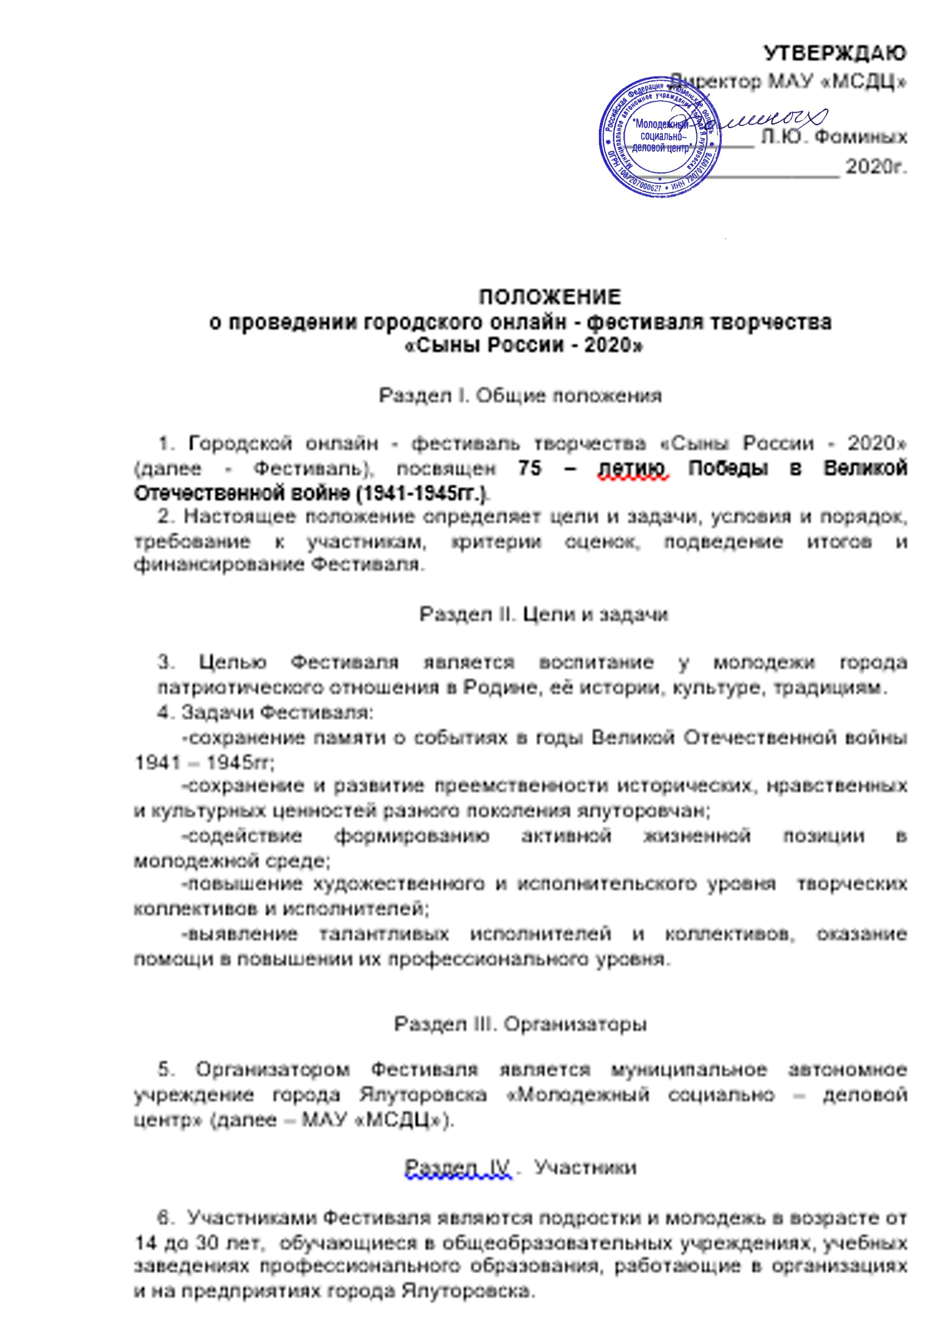

7. Для участия в фестивале необходимо снять видео, согласно выбранному направлению и загрузить его в альбом группы Молодежного центра в социальной сети ВКонтакте https://vk.com/album-43729545_272580903.
8. Видео номеров, загруженных позже установленного срока, к рассмотрению не принимаются.

Раздел V. Условия и порядок проведения

9. Фестиваль проводится с 8 по 28 июня 2020 года в группе Молодежного центра в социальной сети ВКонтакте https://vk.com/ymsdc.
10. В Фестивале предусмотрены 3 направления:
-музыкальное (вокал (сольное исполнение, ансамбли);
-театральное (художественное слово (сольное выступление, коллективное выступление);
- хореографическое (хореографическая постановка).

Раздел VI. Требования к участникам

11. В музыкальном направлении участники представляют на конкурс не более 2 видео произведений в живом исполнении под фонограмму «-1» или в сопровождении музыкальных инструментов.
12. В театральном направлении участники представляют на конкурс не более 2 видео произведений.
13. В хореографическом направлении участники представляют на конкурс не более 2 видео произведений.

Раздел VII. Жюри

14. Состав жюри и председатель жюри определяется Оргкомитетом Фестиваля.
15. Жюри оценивает конкурсные выступления по пятибалльной системе, определяет победителя по каждому направлению.
16. Критериями оценки выступлений участников Фестиваля являются соответствие тематике, уровень исполнительского мастерства, сценическая культура, художественная цельность композиции, новизна и оригинальность номера, соответствие костюма замыслу номера.
17. Решение жюри обжалованию не подлежит.

Раздел VIII. Награждение

18.Победителям Фестиваля присваиваются звания по трем направлениям: дипломант 1, 2, 3 степени.
19.Оргкомитет обеспечивает награждение дипломами и призами победителям в каждой номинации.

*Руководитель учреждения, предприятия, организации, принявший активное участие в Фестивале, награждается благодарственным письмом Оргкомитета.

Раздел X . Финансирование

Финансирование Фестиваля, формирование призового фонда осуществляется за счет средств МАУ «МСДЦ», спонсорской поддержки.

